Nuestro servidor discord: ://discord.gg/httpsTQjCNZmD
Versión FINAL:

Proyecto Mandanga

- Controlador primera persona
- En Assets importamos un paquete, para ello, hacemos click derecho Import Package y elegimos la ubicación del paquete. Nos aparecerá un panel con los elementos a importar. Pulsamos Import y listo.
- Vamos a Scene y buscamos la carpeta correspondiente con la escena Sci_Industrial.
- No aparecen los materiales ya que estamos en un proyecto de URP y hay que convertirlos.
- Vamos Window/Rendering/Conversor de render pipeline. Ahí marcamos Built in to URP y marcamos todas las opciones. Pulsamos Initialize and convert, esperamos y de nuevo pulsamos Convert Assets.

Puesta a punto

- Subimos la intensidad a todas las point lights y además, creamos unas cuantas nuevas para iluminar mejor la escena.
- Es de buen programador o desarrollador separar la parte gráfica de la lógica.
- Creamos un objeto vacío y lo llamamos Player. Reseteamos su transform y lo colocamos en una posición, más o menos, centrada. P.j: (1.5, 0, 15.8)
- Le agregamos el character controller y le damos un height de 3 y en Y, ahora, lo ponemos en 1.5 para que esté sobre el suelo.
- Dentro de él creamos un cilindro como hijo con escala (1.25, 1.5, 1.25)
- Eliminamos el capsule collider del cilindro y además le aplicamos un material.
- Por último, en su Mesh Renderer, en el del cilindro desmarcamos la opción de Cast Shadows. La ponemos a off.
- Dentro del Player creamos una cámara y la posicionamos en la altura de Y 1.5
- MUY IMPORTANTE:
    - Marcar la casilla de Post Processing (Necesitamos un Volume)
    - Anti-alising: Ponemos FXAA para evitar dientes de sierra en las formas
    - Wasa
10) Creamos un Global Volume y lo situamos en el 0,0,0. A continuación creamos una carpeta con el nombre “Perfiles Volume”.
11) Desde el Volumen Global, pulsamos NEW y creamos un nuevo perfil. Este perfil lo arrastraremos a nuestra carpeta “Perfiles Volume”
12) Dentro de nuestro Volume Global añadiremos efecto de Bloom(activamos intensiti) y Vignette para comprobar que funciona PostPo.

13) Creamos el layer Player y Superficie:
- Player: Se le asignará al Player
- Superficie: Buscaremos en el buscador de Unity todos los objetos que contengan la palabra Floor. Seleccionamos todos y aplicamos el layer Superficie.

14) Creamos un nuevo Box Volume para cargar un efecto de postPo local. Para ello tenemos que tener en cuenta los nuevos parámetros. En el box volume creamos un nuevo perfil y le añadimos los efectos Bloom y Vignette. Además lo posicionamos en una posición en concreto, por ejemplo, x:2 , y: 3.5, z:44 con una escala de 7,7,7

15) Creamos un layer nuevo, PostPo, y lo asignamos al Global Volume y al Box Volume. Después a la cámara en el campo Volume Mask le asignamos el layer PostPo.
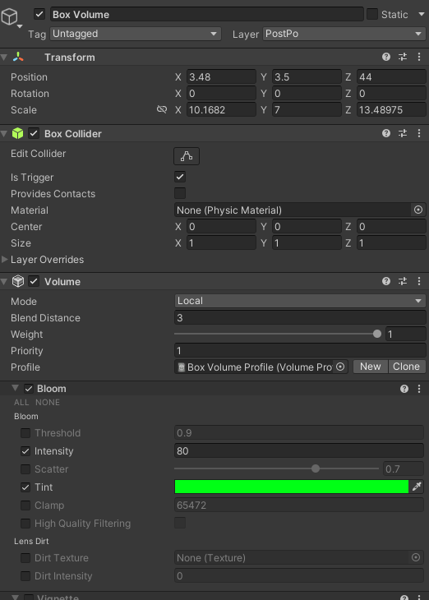
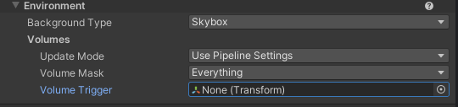

MOVIMIENTO CÁMARA

- Creamos un Script de nombre “MovimientoCamara” y lo arrastramos sobre la cámara.
- Creamos las variables de sensibilidad del ratón, el bloqueo del mismo y una referencia al player. Además, hemos creado alguna cabecera para personalizar variables y la vista del script
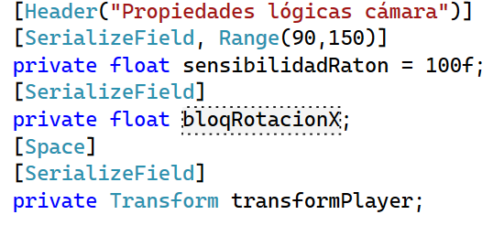
- Mathf. Es una librería o una clase que nos aporta, ofrece funciones matemáticas.
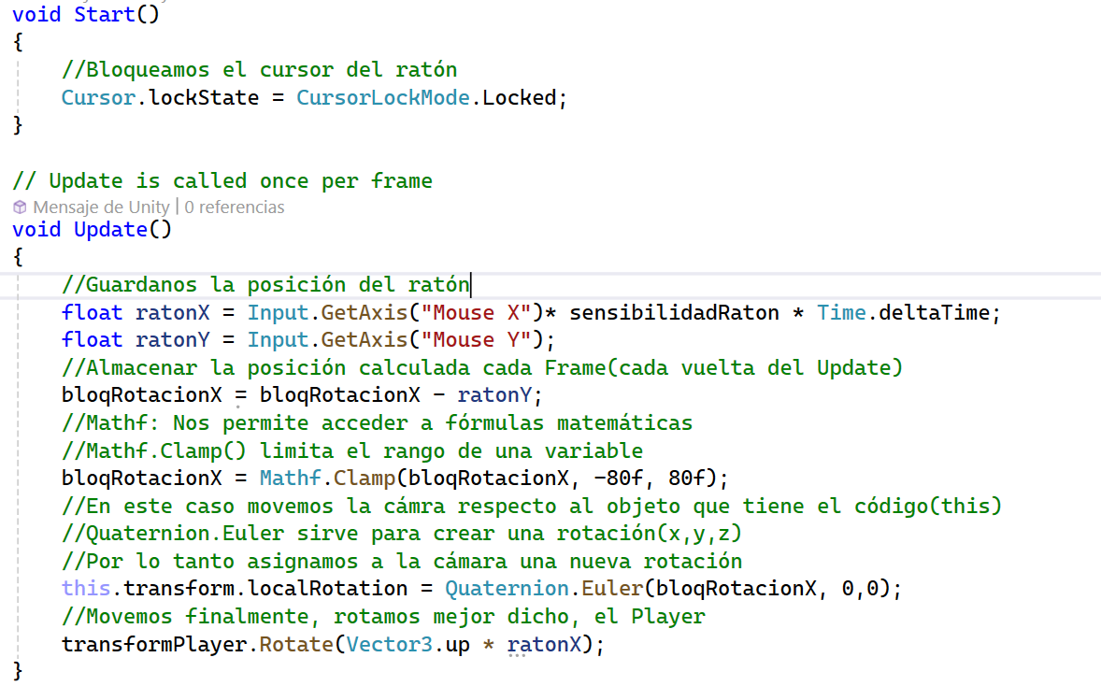

MOVIMIENTO PLAYER

- Creamos un script con nombre Movimiento y se lo asignamos al Player.
- Creamos el layer Props y lo asignamos a los barriles y cajas de la escena
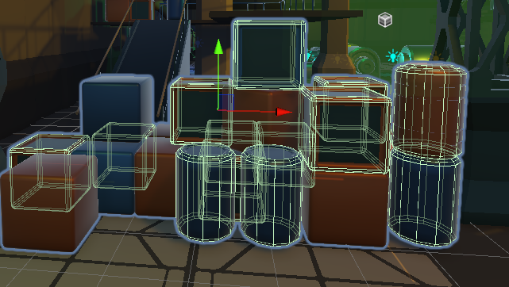

- Script:
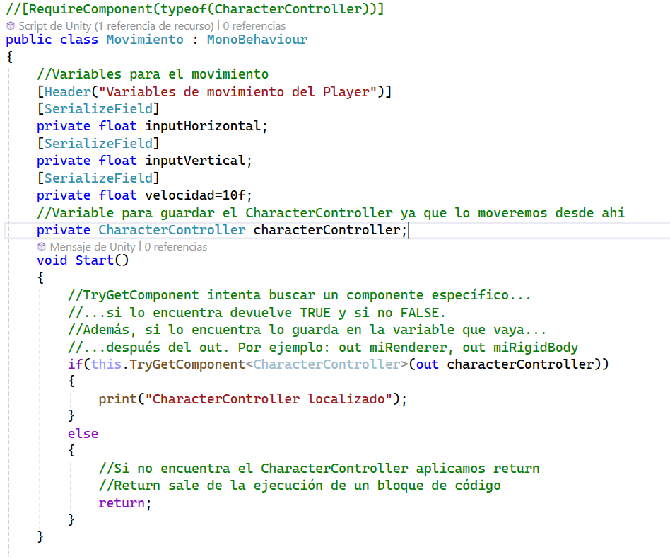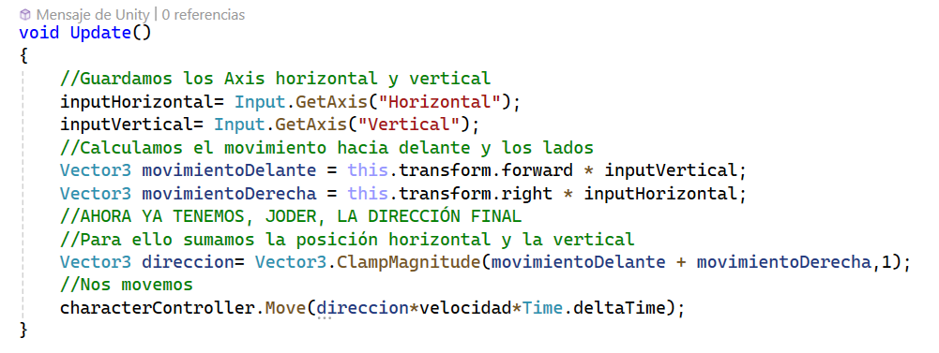

FUNCIONES

Las funciones nos ayudan a distribuir el código, aportar una funcionalidad en concreto y a establecer comunicaciones con otros scripts. La careta de cualquier función puede ser la siguiente:
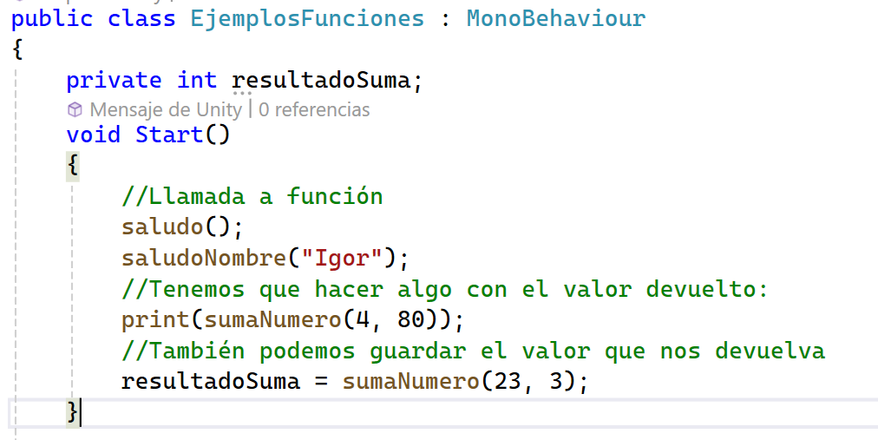
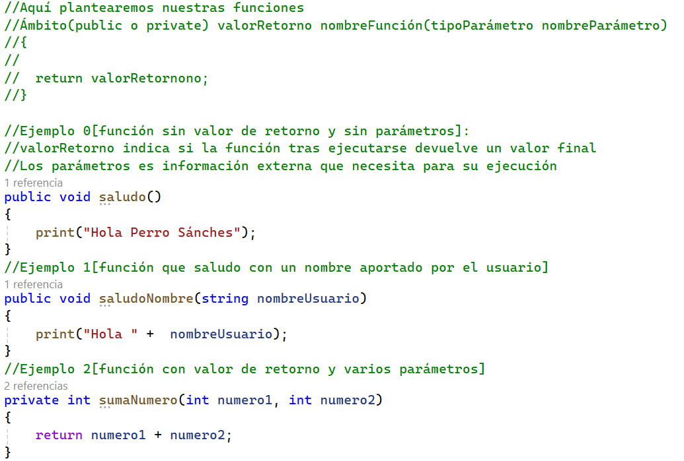
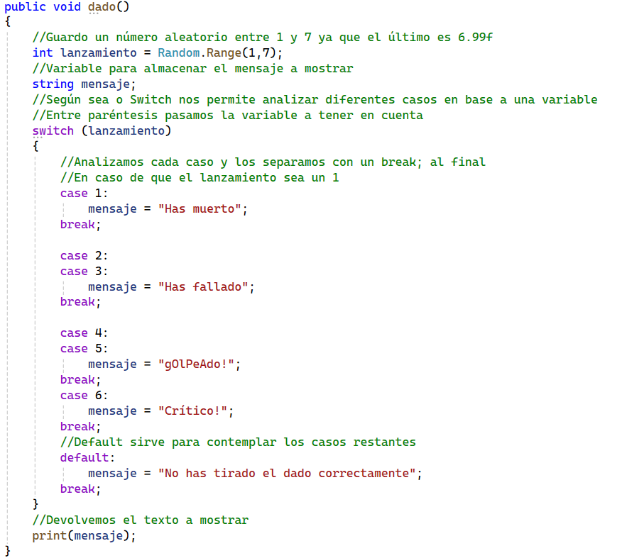

Gravedad y Salto

- Creamos un objeto vacío dentro del player y lo hemos situado en Y -1.5, en la parte inferior de nuestro player.
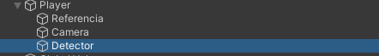
- Variables necesarias:
[Space, Header("Variables para la gravedad y el salto")]
[SerializeField]
//Dato fijo de la gravedad
private float gravedad = 9.81f;
//Variable para saber la aceleración en Y
[SerializeField]
private Vector3 velocity;
//Guardó el objeto detector suelo para saber desde donde detectó el suelo
[SerializeField]
private Transform detectorSuelo;
//Aquí guardaré TRUE si estoy tocando o FALSE si estoy en el aire
[SerializeField]
private bool enSuelo;
//Variable para detectar la distancia o el radio de la esfera detectora
[SerializeField]
private float distanciaSuelo=0.35f;
//Variable para el layer a mirar o a tener en cuenta
[SerializeField]
private LayerMask layerSuelo;

- Código de la función para detectar el suelo:
//Función para detectar suelo
public void detectarSuelo()
{
//Guardamos en la variable si estoy tocando el suelo o no
//Physics.Chescksphere nos dice si hay algo dentro de esta esfera(invisible) o no
//Physics.Chescksphere necesita saber: la posición desde donde mira,
// el radio o la distancia // layer a mirar.
enSuelo = Physics.CheckSphere(detectorSuelo.position,
distanciaSuelo,
layerSuelo);
print(enSuelo);
}

- Llamamos desde Update:

void Update()
{
//Llamamos a las funciones
LeerInputs();
detectarSuelo();
MovimientoPlayer();
/*
* Invoke llama a una función al de un tiempo específico
InvokeRepeating("LeerInputs", 2f, 3f);
Invoke("LeerInputs",2);
*/ }
- Desde el inspector de Unity asignamos cada variable:
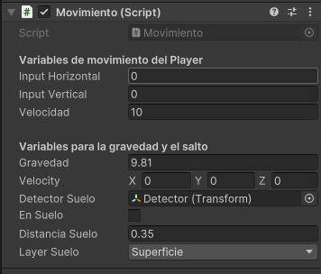

- Código final del salto incluido:
//[RequireComponent(typeof(CharacterController))]
public class Movimiento : MonoBehaviour
{
//Variables para el movimiento
[Header("Variables de movimiento del Player")]
[SerializeField]
private float inputHorizontal;
[SerializeField]
private float inputVertical;
[SerializeField]
private float velocidad=10f;
//Variable para guardar el CharacterController ya que lo moveremos desde ahí
private CharacterController characterController;

[Space, Header("Variables para la gravedad y el salto")]
[SerializeField]
//Dato fijo de la gravedad
private float gravedad = 9.81f;
//Variable para saber la aceleración en Y
[SerializeField]
private Vector3 velocity;
//Guardo el objeto detector suelo para saber desde donde detecto el suelo
[SerializeField]
private Transform detectorSuelo;
//Aquí guardaré TRUE si estoy tocando o FALSE si estoy en el aire
[SerializeField]
private bool enSuelo;
//Variable para detectar la distancia o el radio de la esfera detectora
[SerializeField]
private float distanciaSuelo=0.35f;
//Variable para el layer a mirar o a tener en cuenta
[SerializeField]
private LayerMask layerSuelo;
//Altura del salto o capacidad de salto del player
[SerializeField]
private float alturaSalto;
//Variable extra que nos va a decir SI PUEDO SALTAR
[SerializeField]
private bool puedoSaltar;
void Start()
{
//TryGetComponent intenta buscar un componente específico...
//...si lo encuentra devuelve TRUE y si no FALSE.
//Además, si lo encuentra lo guarda en la variable que vaya...
//...después del out. Por ejemplo: out miRenderer, out miRigidBody
if(this.TryGetComponent<CharacterController>(out characterController))
{
print("CharacterController localizado");
}
else
{
//Si no encuentra el CharacterController aplicamos return
//Return sale de la ejecución de un bloque de código
return;
}
}

void Update()
{
//Llamamos a las funciones
LeerInputs();
detectarSuelo();
MovimientoPlayer();
/*
* Invoke llama a una función al de un tiempo específico
InvokeRepeating("LeerInputs", 2f, 3f);
Invoke("LeerInputs",2);
*/
}

//Función para gestionar los Inputs del usuario
public void LeerInputs()
{
//Guardamos los Axis horizontal y vertical
inputHorizontal = Input.GetAxis("Horizontal");
inputVertical = Input.GetAxis("Vertical");
//Si el usuario pulsa SALTAR decimos que puede saltar
//Siempre va a ser FALSE menos cuando se pulsa JUMP
if (Input.GetButtonDown("Jump"))
{
puedoSaltar = true;
}
else
{
puedoSaltar = false;
}

}

//Función para mover el Player
public void MovimientoPlayer()
{
//Si estoy en el suelo y "NO ME HE MOVIDO EN Y"
//No aumento en Y porque ya estoy en el suelo
if (enSuelo == true && velocity.y<0f)
{
velocity.y = 0f;
}

//Calculamos el movimiento hacia delante y los lados
Vector3 movimientoDelante = this.transform.forward * inputVertical;
Vector3 movimientoDerecha = this.transform.right * inputHorizontal;
//AHORA YA TENEMOS, JODER, LA DIRECCIÓN FINAL
//Para ello sumamos la posición horizontal y la vertical
Vector3 direccion = Vector3.ClampMagnitude(movimientoDelante + movimientoDerecha, 1);
//Nos movemos
characterController.Move(direccion * velocidad * Time.deltaTime);
//Si el checkSphere detecta el suelo y el usuario pulsa JUMP(puedoSalta)...saltamos
if (puedoSaltar == true && enSuelo == true) {
//Aplicamos la fórmula del demonio. Del SALTO:
//V = Raíz cuadrada de altura * -2 * gravedad
//Mathf.Sqrt realiza una raíz cuadra
velocity.y = Mathf.Sqrt(alturaSalto * -2f * -gravedad);
}
//Calculo mi nuevo posición en Y
//Resto la gravedad por la escala de tiempo...igual que para movernos en una dirección
velocity.y -= gravedad * Time.deltaTime;
//Muevo SOLO en Y calculado a mi personaje
characterController.Move(velocity * Time.deltaTime);
}

//Función para detectar suelo
public void detectarSuelo()
{
//Guardamos en la variable si estoy tocando el suelo o no
//Physics.Chescksphere nos dice si hay algo dentro de esta esfera(invisible) o no
//Physics.Chescksphere necesita saber: la posición desde donde mira,
// el radio o la distancia,
// layer a mirar.
enSuelo = Physics.CheckSphere(detectorSuelo.position,
distanciaSuelo,
layerSuelo
);
}

}

Arma, mirilla and whatever

- Importamos el paquete con las Armas.
- Identificamos la carpeta de los prefab de las armas
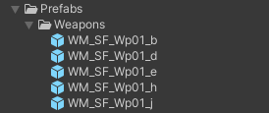

- Vemos que en URP hemos perdido la referencia de los materiales, dicho de otra forma, utilizan un shader que no es el adecuado.
- Para ello Window/Rendering/ Render Pipeline Converter igual que en el paso inicial. Vamos a convertir los materiales.
- Una vez que tenemos convertidos los materiales procedemos a situar nuestra weapon, nuestra arma.
- Arrastramos el prefab que más nos guste dentro del player y le ponemos de nombre arma. Además, también, le ponemos el layer que le corresponde por ser hijo del Player.
- HACEMOS el arma hijo de la cámara para que rote junto a ésta. Además la escalamos y la posicionamos a gusto del consumidor:
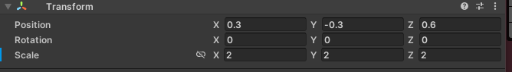
- Para crear una mirilla vamos a necesitar un Canvas. El canvas nos va a permitir crear una especie de mirilla como referencia de apuntado. La configuración del Canvas será la siguiente:
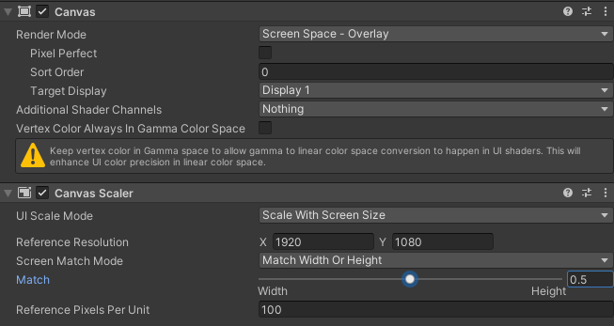
- Creamos una imagen sencilla y la centramos en la pantalla. Para ello click derecho sobre el Canvas, UI/Image.
- Le asignamos un sprite(una imagen) y la hacemos pequeña en ancho y alto, en width y height.
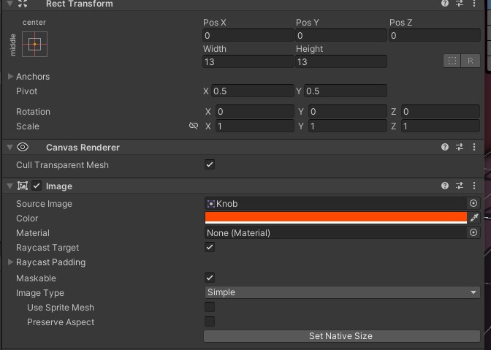

- Importamos el paquete WarFx con el sistema de partículas.
Arrastramos el sistema de partículas al arma y lo hacemos su hijo. Lo posicionamos en la posición x: 0.011 y: 0.04 z:0.22.
- Creamos un layer, FX, y lo asignamos al prefab.
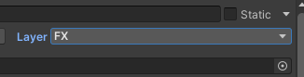
- También creamos una variables para el efecto de partículas de “humete”, es decir, un efecto de impacto.
- A las partículas del humo le asignamos el layer FX.
- Situamos por la escena varios barriles y cajas para llevar a cabo el tratamiento de físicas de los objetos impactados. Tienen que estar en el layer props
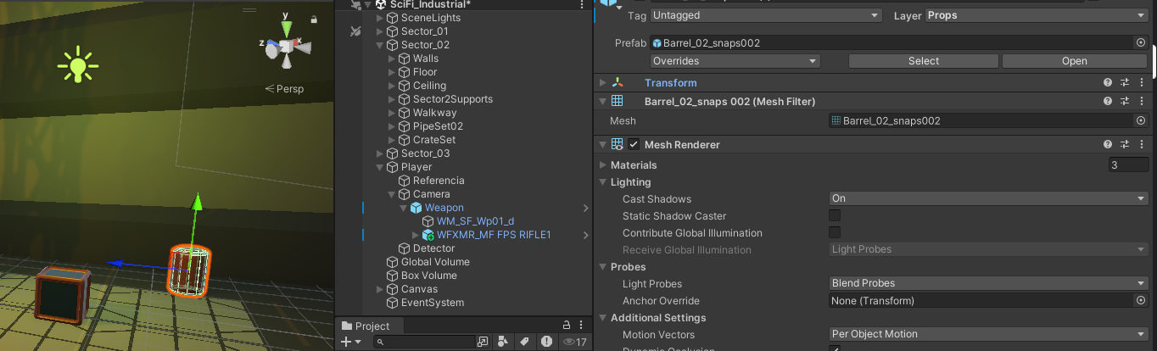
- Agregamos al barril y la caja el componente rigidbody. Rigidbody permite a los objetos reaccionar a físicas

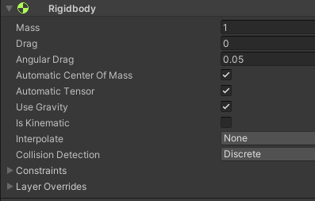

17) Creamos el tag Caja y el tag Barril para cada objeto. De esta forma, los tenemos agrupados y por código será más sencillo agregar un comportamiento específico para cada uno.

18) CÓDIGO:

using System.Collections;
using System.Collections.Generic;
using UnityEngine;

public class Weapon : MonoBehaviour
{
//Aquí variables
[Header("Variables para el disparo")]
[Space]
//Posición desde donde lanzamos el raycast(la cámara)
[SerializeField]
private Transform camaraPlayer;
[SerializeField]
private float distanciaTiro;
[SerializeField, Tooltip("Se almacena la información del objeto impactado")]
//La clase RaycastHit es la variable donde se guarda contra lo que colisiono
private RaycastHit hit;
[SerializeField]
private float fuerzaImpacto=5f;
[Space]
[Header("Variables para los efectos de partículas")]
[Space]
//Layers en los que mirará el raycast
[SerializeField]
private LayerMask capaImpacto;
//El prefab de el efecto FX - Particle System del chispazo(el tiro)
[SerializeField]
private ParticleSystem efectoTiro;
//El prefab de el efecto FX - Particle System del impacto
[SerializeField]
private GameObject efectoImpacto;
//El prefab de el efecto FX - Particle System de explosión
[SerializeField]
private GameObject efectoExplosion;

void Update()
{
//Estamos esperando a que el usuario interactue
leerInputs();
}
//Función para leer Inputs
public void leerInputs()
{
//Cuando hagamos click disparamos
if (Input.GetButtonDown("Fire1"))
{
//Llamamos a la función de disparar
disparo();
}
}
//Función para gestionar el disparo
private void disparo()
{
//Raycast: Es un rayo invisible que nos devuelve la información del...
//objeto contra el que colisiona
/*Vamos a necesitar(posición desde donde lo lanzamos,
dirección,
distancia(Mathf.Infinity),
vamos a guardar el objeto contra el que colisionamos,
el layer en el que miramos)
*/
//Si el raycast choca con algo...
if (Physics.Raycast(camaraPlayer.position,
camaraPlayer.forward,
out hit,
distanciaTiro,
capaImpacto))
{
//En el hit podemos encontrar de TODO: collider, transform, rigidbody, point, normal
// En HIT se queda almacenado el objeto contra el que he colisionado
//Gracias a Instantiate podemos instanciar objetos en la escena por lo tanto...
//...instanciamos el efecto de partículas en donde está el HIT.
//Instantiate permite instanciar un objeto en un lugar con una rotación específica.
GameObject efectoImpactoAuxiliar = Instantiate(
efectoImpacto,
hit.point,
Quaternion.LookRotation(hit.normal)
,hit.transform);
//Si impactamos con el mandangoBarril haremos que explote
if (hit.transform.tag == "Barril")
{
//Instanciamos la explosión en el lugar en donde estaba el barril
GameObject efectoExplosionAuxiliar = Instantiate(efectoExplosion,
hit.point,
Quaternion.LookRotation(hit.normal)
);
//Destruimos el objeto
Destroy(hit.transform.gameObject);
}
else if(hit.transform.tag == "Caja")
{
//Si impactamos con la caja aplicaremos físicas
//Rigidbody.AddForce() aplica una fuerza en una dirección
//Hit.normal devuelve la cara positiva de un objeto...¡ENTONCES!!!
//Para moverlo a la contra le aplicamos fuerza en el negativo de su normal
hit.rigidbody.AddForce(-hit.normal * fuerzaImpacto , ForceMode.Impulse );

}
}
//Partículas.Play() reproduce el efecto
efectoTiro.Play();
}
}

SONIDO

- AudioSource: Permite reproducir clips de audio. Desde el audioSource podremos reproducir, cambiar el volumen, loopear, hacer sonido 3D…
- De AudioSource nos quedamos con:
  - El clip
  - PlayOnAwake: Reproduce el sonido de inicio o no.
  - Loop
  - Mute
  - Volume
  - Spatial Blend: Nos permite crear sonidos en 3D. Nos permite jugar con el mínimo y un máximo en la distancia de escucha. Para hacer una prueba simple pondremos Volume Rollof en Linear.
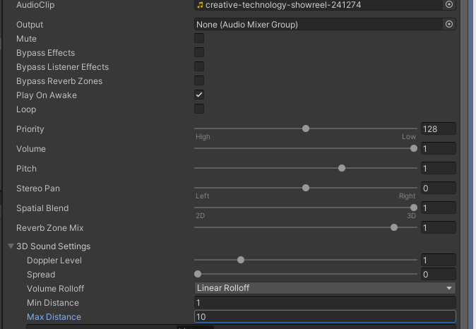
- Por código crearemos una variable audioSource y los métodos que utilizaremos serán .clip(necesitaremos una variable tipo audioClip), .Play, .PlayOneShoot(reproduce el clip sin necesidad de cargarlo), .volume, .mute
- Descargamos los audioClips y los situamos en nuestra carpeta Audios en Unity.
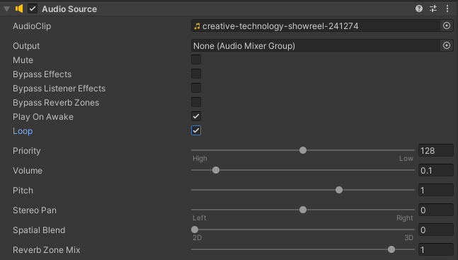
- Creamos un objeto vacío y agregamos el componente audioSource para tratar la música ambiental.

- ReverbZone nos permite crear zonas de eco jugando con configuraciones base que aporta Unity. Hay que ajustar el min y max.
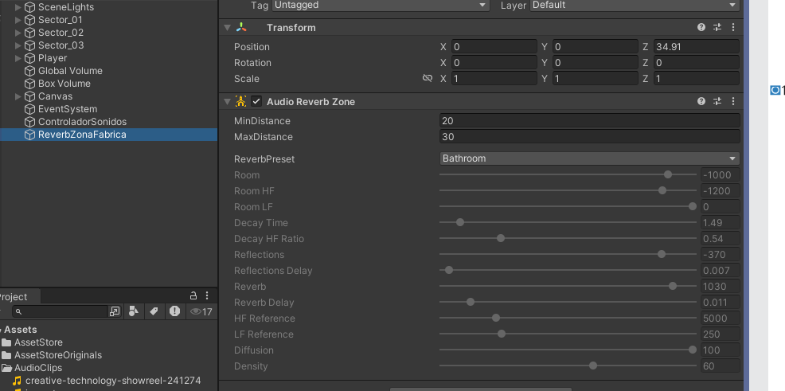

ScriptableObject

- Los scriptableObjects son fichas, plantillas de “objetos” o ideas que podemos crear en nuestro proyecto. Sirven para tener la información accesible.
- Creamos la idea “Efecto de Sonido”. Un efecto de sonido tendrá: el clip, el volumen, tipo de efecto y si es loopeable.
- Creamos un Script y le damos el nombre de EfectoSonido.
- Decimos que nuestro nuevo Scriptable depende de la clase ScriptableObject.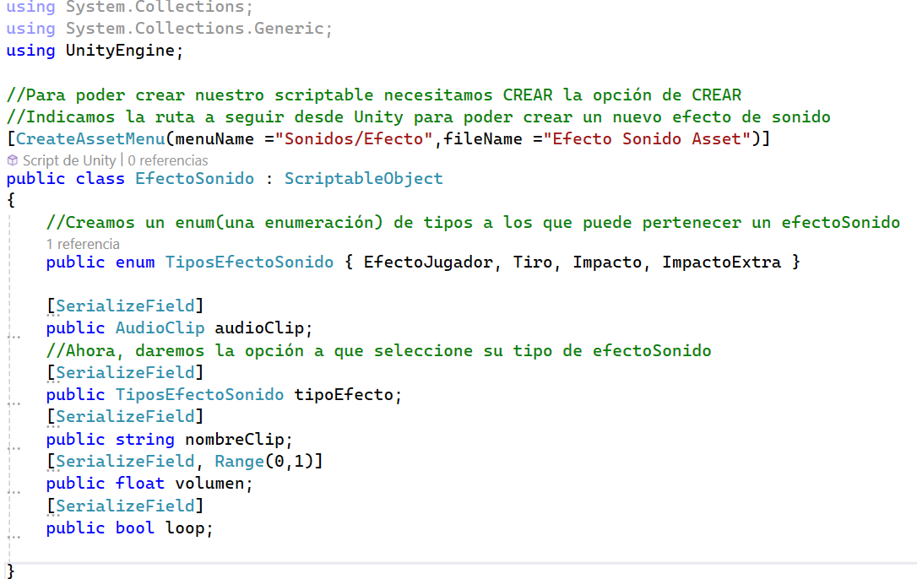
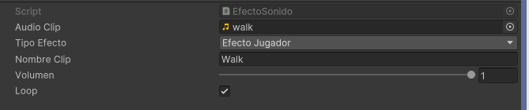
- Creamos 4 scriptables de tipo efectoSonido para cada clip que tengamos en el proyecto.
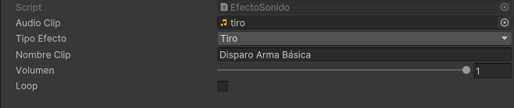

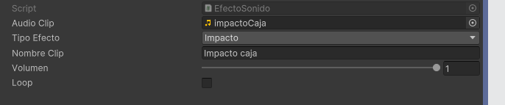

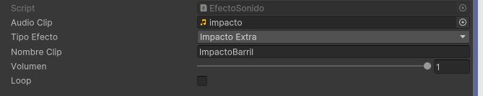

- Creamos un Scripts para el controlador de sonidos y se lo asignamos al objeto en nuestra escena.
- Singleton es una forma de comunicar scripts desde una instancia estática por la que acceder a cada uno de los métodos y variables públicas. Hay que tener en cuenta que es recomendable tener una singleton por cada objeto unitario, individual y único(en caso de no querer un comportamiento específico y ciertamente anómalo). Una única puerta para un único objeto y poder controlar el acceso a ese objeto.
- Plantamos los audioSources en los siguientes elementos:
  - Sistema de partículas de la explosión
  - Sistema de partículas del impacto
  - Player
  - Arma

- (NOTA: Poned los audioSource de los sistema de partículas de la explosión y el humo en 3D!)Ahora modificaremos los scripts de ControladorSonidos y posteriormente editaremos el del arma y el del player para realizar las llamadas correspondientes.

using System.Collections;
using System.Collections.Generic;
using UnityEngine;

public class ControladorSonidos : MonoBehaviour
{
//Singleton(una puerta para un objeto)
//Creamos una instancia estática para el objeto
//Creamos una puerta(instancia) del tipo de este script
public static ControladorSonidos instaciaPuerta;

[Space, Header("AudioSources necesarios"), Space]
//Creamos la variables para almacenar/gestionar los AudioSources
[SerializeField]
private AudioSource audioSourcePlayer;
[SerializeField]
private AudioSource audioSourceArma;

//Variables para almacenar nuestrtos EFECTOS(EL DEL ARMA LO HICIMOS DIFERENTE!!!)
[Space, Header("Scriptables de Efectos"), Space]
[SerializeField]
private EfectoSonido scriptableEfectoAndar;
[SerializeField]
private EfectoSonido scriptableEfectoImpacto;
[SerializeField]
private EfectoSonido scriptableEfectoImpactoBarril;
[SerializeField]
private EfectoSonido scriptableEfectoTiro;

void Awake()
{
//Abrimos la puerta en el awake(en cuanto arranca la aplicación)
//Esta puerta da acceso a este script
instaciaPuerta = this;
}

//Función que recibirá la información necesaría y en base a lo que reciba...
//...llamará a las funciones concretas/correctas
//Recordad que EfectoSonido es nuestro ScriptableObject creado anteriormente
//El parámetro reproducir nos indicará de si debemos reproducir o NO
//Utilizaremos el método para gestionar efecto que tienen un audiosource localizado
public void gestionEfectosControlados(EfectoSonido.TiposEfectoSonido efecto, bool reproducir)
{
//según sea el tipo de efecto llamaré a una función u otra
switch (efecto)
{
case EfectoSonido.TiposEfectoSonido.Tiro:
reproducirEfecto(scriptableEfectoTiro);
break;
case EfectoSonido.TiposEfectoSonido.EfectoJugador:
reproducirEfectosPlayer(scriptableEfectoAndar, reproducir);
break;

}
}
//Utilizaremos el método para gestionar efectos que tienen su propio audisource durante un tiempo limitado
public void gestionEfectosInstanciados(EfectoSonido.TiposEfectoSonido efecto, AudioSource audioSourceTemporal)
{
//según sea el tipo de efecto llamaré a una función u otra
switch (efecto)
{
case EfectoSonido.TiposEfectoSonido.Impacto:
reproducirEfectosDistantes(scriptableEfectoImpacto, audioSourceTemporal);
break;
case EfectoSonido.TiposEfectoSonido.ImpactoExtra:
reproducirEfectosDistantes(scriptableEfectoImpactoBarril, audioSourceTemporal);
break;

}
}

//Función que reproducirá los efectos finitos/lejanos tales como explosiones, impactos, etc...
public void reproducirEfectosDistantes(EfectoSonido efecto, AudioSource audioSource)
{
//Cargo los valores del efecto que me pasen
audioSource.volume = efecto.volumen;
audioSource.PlayOneShot(efecto.audioClip);
}
//Función efectos del player recibe un efecto y lo reproduce
public void reproducirEfectosPlayer(EfectoSonido efecto, bool reproducir)
{
//Asignó el volumen que hemos establecido desde el scriptableObject
audioSourcePlayer.volume = efecto.volumen;
//Digo si es loopeable o no
audioSourcePlayer.loop = efecto.loop;
//Cargamos el clip que corresponda
audioSourcePlayer.clip = efecto.audioClip;
//.isPlaying nos dice si el reproductor se está reproduciendo
//Si reproducir es TRUE, reproducimos el sonido PERO si es false LO DETENEMOS(estamos quietos)

if (reproducir == true)
{
//Si no se está reproduciendo lo reproduzco
if (audioSourcePlayer.isPlaying == false)
{
//Reproducimos el audioSource
audioSourcePlayer.Play();
}
}
//Si no es true lo detenemos
else
{

//Si lo está reproduciendo lo detengo
if (audioSourcePlayer.isPlaying == true)
{
//Reproducimos el audioSource
audioSourcePlayer.Stop();
}
}

}
//Función para reproducir efectos concretos y ya está
public void reproducirEfecto(EfectoSonido efecto)
{
//Asignó el volumen que hemos establecido desde el scriptableObject
audioSourceArma.volume = efecto.volumen;
//Reproducimos UNA vez el audioClip del efecto
audioSourceArma.PlayOneShot(efecto.audioClip);
}
}

using System.Collections;
using System.Collections.Generic;
using UnityEngine;

public class Weapon : MonoBehaviour
{
//Aquí variables
[Header("Variables para el disparo")]
[Space]
//Posición desde donde lanzamos el raycast(la cámara)
[SerializeField]
private Transform camaraPlayer;
[SerializeField]
private float distanciaTiro;
[SerializeField, Tooltip("Se almacena la información del objeto impactado")]
//La clase RaycastHit es la variable donde se guarda contra lo que colisiono
private RaycastHit hit;
[SerializeField]
private float fuerzaImpacto=5f;
[Space]
[Header("Variables para los efectos de partículas")]
[Space]
//Layers en los que mirará el raycast
[SerializeField]
private LayerMask capaImpacto;
//El prefab de el efecto FX - Particle System del chispazo(el tiro)
[SerializeField]
private ParticleSystem efectoTiro;
//El prefab de el efecto FX - Particle System del impacto
[SerializeField]
private GameObject efectoImpacto;
//El prefab de el efecto FX - Particle System de explosión
[SerializeField]
private GameObject efectoExplosion;
//Variable para guardar el scriptable de tipo Efecto Sonido
[SerializeField]
private EfectoSonido scriptableEfectoTiro;

void Update()
{
//Estamos esperando a que el usuario interactue
leerInputs();
}
//Función para leer Inputs
public void leerInputs()
{
//Cuando hagamos click disparamos
if (Input.GetButtonDown("Fire1"))
{
//Llamamos a la función de disparar
disparo();
}
}
//Función para gestionar el disparo
private void disparo()
{
//Raycast: Es un rayo invisible que nos devuelve la información del...
//objeto contra el que colisiona
/*Vamos a necesitar(posición desde donde lo lanzamos,
dirección,
distancia(Mathf.Infinity),
vamos a guardar el objeto contra el que colisionamos,
el layer en el que miramos)
*/
//Si el raycast choca con algo...
if (Physics.Raycast(camaraPlayer.position,
camaraPlayer.forward,
out hit,
distanciaTiro,
capaImpacto))
{
//En el hit podemos encontrar de TODO: collider, transform, rigidbody, point, normal
// En HIT se queda almacenado el objeto contra el que he colisionado
//Gracias a Instantiate podemos instanciar objeto en la escena por lo tanto...
//...instaciaremos el efecto de particulas en donde está el HIT.
//Instantiate permitia instaciar un objeto en un lugar con una rotación específica.
GameObject efectoImpactoAuxiliar = Instantiate(
efectoImpacto,
hit.point,
Quaternion.LookRotation(hit.normal)
,hit.transform);
//Guardamos el audioSOurce del efectoImpactoAuxiliar
AudioSource audioSourceTemporal = efectoImpactoAuxiliar.GetComponent<AudioSource>();
//Ya tenemos el audioSource del efecto y ahora se lo mandamos al ControladorSonido
ControladorSonidos.instaciaPuerta.gestionEfectosInstanciados(EfectoSonido.TiposEfectoSonido.Impacto,
audioSourceTemporal);
//Si impactamos con el mandangoBarril haremos que explote
if (hit.transform.tag == "Barril")
{
//Instanciamos la explosión en el lugar en donde estaba el barril
GameObject efectoExplosionAuxiliar = Instantiate(efectoExplosion,
hit.point,
Quaternion.LookRotation(hit.normal)
);
//Guardamos el audioSOurce del efectoImpactoAuxiliar
AudioSource audioSourceTemporalBarril = efectoExplosionAuxiliar.GetComponent<AudioSource>();
//Ya tenemos el audioSource del efecto y ahora se lo mandamos al ControladorSonido
ControladorSonidos.instaciaPuerta.gestionEfectosInstanciados(EfectoSonido.TiposEfectoSonido.ImpactoExtra,
audioSourceTemporalBarril);

//Destruimos el objeto
Destroy(hit.transform.gameObject);
}
else if(hit.transform.tag == "Caja")
{
//Si impactamos con la caja aplicaremos físicas
//Rigidbody.AddForce() aplica una fuerza en una dirección
//Hit.normal devuelve la cara positiva de un objeto...ENTONCES!!!
//Para moverlo a la contra le aplicamos fuerza en el negativo de su normal
hit.rigidbody.AddForce(-hit.normal * fuerzaImpacto , ForceMode.Impulse );
}
}
//Partículas.Play() reproduce el efecto
efectoTiro.Play();
//Reproducimos el efecto del tiro desde el Controldor de Sonido
ControladorSonidos.instaciaPuerta.gestionEfectosControlados(EfectoSonido.TiposEfectoSonido.Tiro, true);
}
}

using System.Collections;
using System.Collections.Generic;
using UnityEngine;

//[RequireComponent(typeof(CharacterController))]
public class Movimiento : MonoBehaviour
{
//Variables para el movimiento
[Header("Variables de movimiento del Player")]
[SerializeField]
private float inputHorizontal;
[SerializeField]
private float inputVertical;
[SerializeField]
private float velocidad=10f;
//Variable para guardar el CharacterController ya que lo moveremos desde ahí
private CharacterController characterController;

[Space, Header("Variables para la gravedad y el salto")]
[SerializeField]
//Dato fijo de la gravedad
private float gravedad = 9.81f;
//Variable para saber la aceleración en Y
[SerializeField]
private Vector3 velocity;
//Guardó el objeto detector suelo para saber desde donde detectó el suelo
[SerializeField]
private Transform detectorSuelo;
//Aquí guardaré TRUE si estoy tocando o FALSE si estoy en el aire
[SerializeField]
private bool enSuelo;
//Variable para detectar la distancia o el radio de la esfera detectora
[SerializeField]
private float distanciaSuelo=0.35f;
//Variable para el layer a mirar o a tener en cuenta
[SerializeField]
private LayerMask layerSuelo;
//Altura del salto o capacidad de salto del player
[SerializeField]
private float alturaSalto;
//Variable extra que nos va a decir SI PUEDO SALTAR
[SerializeField]
private bool puedoSaltar;
void Start()
{
//TryGetComponent intenta buscar un componente específico...
//...si lo encuentra devuelve TRUE y si no FALSE.
//Además, si lo encuentra lo guarda en la variable que vaya...
//...después del out. Por ejemplo: out miRenderer, out miRigidBody
if(this.TryGetComponent<CharacterController>(out characterController))
{
print("CharacterController localizado");
}
else
{
//Si no encuentra el CharacterController aplicamos return
//Return sale de la ejecución de un bloque de código
return;
}
}

void Update()
{
//Llamamos a las funciones
LeerInputs();
detectarSuelo();
MovimientoPlayer();
/*
* Invoke llama a una función al de un tiempo específico
InvokeRepeating("LeerInputs", 2f, 3f);
Invoke("LeerInputs",2);
*/
}

//Función para gestionar los Inputs del usuario
public void LeerInputs()
{
//Guardamos los Axis horizontal y vertical
inputHorizontal = Input.GetAxis("Horizontal");
inputVertical = Input.GetAxis("Vertical");
//Si el usuario pulsa SALTAR decimos que puede saltar
//Siempre va a ser FALSE menos cuando se pulsa JUMP
if (Input.GetButtonDown("Jump"))
{
puedoSaltar = true;
}
else
{
puedoSaltar = false;
}

}

//Función para mover el Player
public void MovimientoPlayer()
{
//Si estoy en el suelo y "NO ME HE MOVIDO EN Y"
//No aumento en Y porque ya estoy en el suelo
if (enSuelo == true && velocity.y<0f)
{
velocity.y = 0f;
}
//Calculamos el movimiento hacia delante y los lados
Vector3 movimientoDelante = this.transform.forward * inputVertical;
Vector3 movimientoDerecha = this.transform.right * inputHorizontal;
//AHORA YA TENEMOS, JODER, LA DIRECCIÓN FINAL
//Para ello sumamos la posición horizontal y la vertical
Vector3 direccion = Vector3.ClampMagnitude(movimientoDelante + movimientoDerecha, 1);
//Nos movemos
characterController.Move(direccion * velocidad * Time.deltaTime);

//Llamamos a la función de reproducir Efectos player en el controlador de sonido
//Pasamos a la función encargada de saber si nos movemos o no

ControladorSonidos.instaciaPuerta.gestionEfectosControlados(EfectoSonido.TiposEfectoSonido.EfectoJugador,
detectaMovimiento()
);

//Si el checkSphere detecta el suelo y el usuario pulsa JUMP(puedoSalta)...saltamos
if (puedoSaltar == true && enSuelo == true) {
//Aplicamos la fórmula del demonio. Del SALTO:
//V = Raíz cuadrada de altura * -2 * gravedad
//Mathf.Sqrt realiza una raíz cuadra
velocity.y = Mathf.Sqrt(alturaSalto * -2f * -gravedad);
}
//Calculo mi nuevo posición en Y
//Resto la gravedad por la escala de tiempo...igual que para movernos en una dirección
velocity.y -= gravedad * Time.deltaTime;
//Muevo SOLO en Y calculado a mi personaje
characterController.Move(velocity * Time.deltaTime);
}

//Función para saber si nos estamos moviendo o NO
public bool detectaMovimiento()
{
//¿Qué no indica que el player está en movimiento?
//Nos lo indica la varible inputHorizontal e inputVertical. Si valen 0 estamos quietos
//enSuelo nos permite saber si estamos dispuestos a saltar
if((inputHorizontal!=0 || inputVertical != 0) && enSuelo==true)
{
return true;
}
else
{
return false;
}
}

//Función para detectar suelo
public void detectarSuelo()
{
//Guardamos en la variable si estoy tocando el suelo o no
//Physics.Chescksphere nos dice si hay algo dentro de esta esfera(invisible) o no
//Physics.Chescksphere necesita saber: la posición desde donde mira,
// el radio o la distancia,
// layer a mirar.
enSuelo = Physics.CheckSphere(detectorSuelo.position,
distanciaSuelo,
layerSuelo
);
}
}

ILUMINACIÓN

- Crearemos unas points light extra por la escena y las situaremos en zonas concretas e identificables.
- Luz bakeada: Luz pintada sobre elementos estáticos de la escena. No es una iluminación real ya que no proyectará sombras ni iluminará elementos vivos o dinámicos de la escena.
- Si pulsamos Control+9 sacaremos el panel de Lightning desde donde podemos editar y configurar el tratamiento de luces de nuestro proyecto.
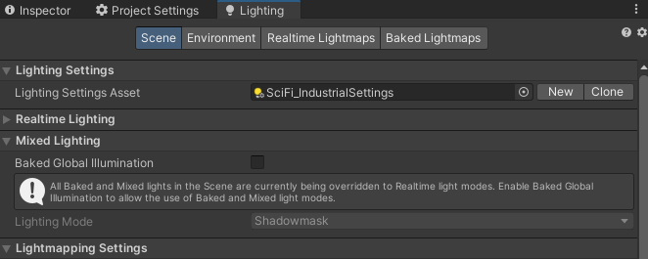
- Activamos la opción de Baked illumination en nuestro perfil de Lighting
- Marcamos como Static parte de algunos sectores. Tienen que ser Static para que la luz pintada afecte.
- Creamos un nuevo perfil de tratamiento de luces.
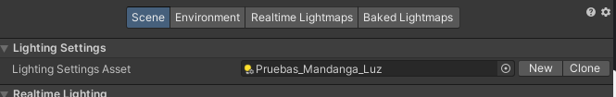
- Hacemos doble click sobre el perfil para aumentar la resolución de nuestros maps de luces. Aumentamos la calidad de los Lightmaps.
- Podemos decidir si tratar la luz(o cocinarla) utilizando el procesador de nuestro equipo o la gráfica.
- Reflection Probe: Es una zona en la que se tratará la reflexión/reflejo de las luces sobre ciertas superficies. Podemos ajustar el tamaño de la zona de Box Size, la intensidad, el modo, etc…
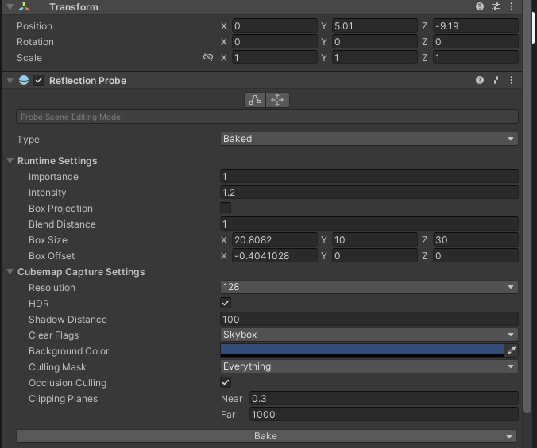
- Light Probe: Jugamos con la iluminación indirecta de la escena. Podemos agregar bolicas pulsando en Add Probe o seleccionar varias y pulsar control+D para duplicarlas. La idea es llevar estas “bolicas” a los lugares en donde no llega correctamente la luz para lograr efectos lumínicos interesantes. Podemos ajustar las posiciones de las “bolicas” en la escena.
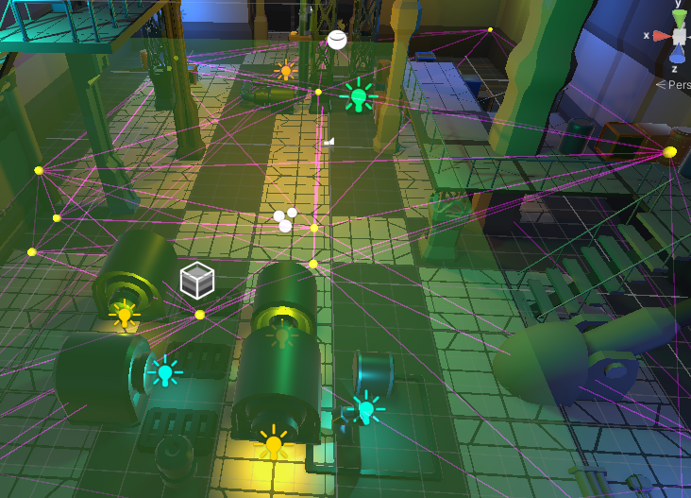
- Vamos a modificar nuestros perfiles gráficos. En nuestro caso son los de HighFidelity
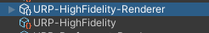
- En URP-HIGHFIDELITY-RENDER vamos a poder añadir utilidades a nuestra configuración gráfica.
- Ambient Oclussion nos permite jugar con la profundidad de la sombra en zonas un tanto escondidas en las figuras geométricas de la escena. Cambiaremos la intensidad y el radio.
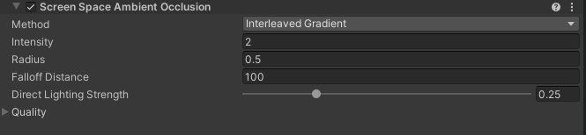
- En el panel de lighting, en Enviroment podemos añadir niebla a nuestra escena para ocultar los elementos más alejados.
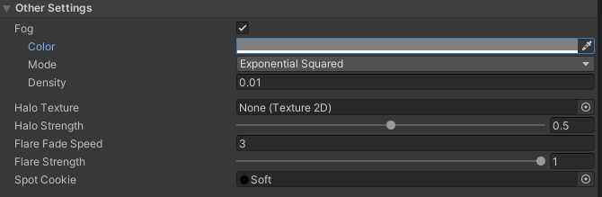
- Vamos a crear un Skybox desde un archivo HDRI(textura que emitirá luz). Para ello descargamos los archivos de https://polyhaven.com/ y los arrastramos en Unity:
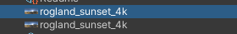
- Modificamos su Texture Shape y desmarcamos Generate Midmaps, Format lo ponemos como RGB 24 bits
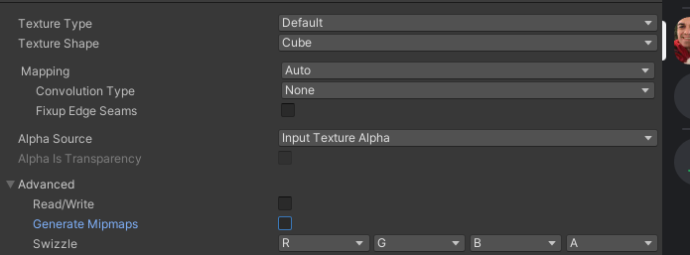
- Ahora creamos un material para el Skybox que contendrá ese HDRI. El Shader tiene que ser Skybox/Cubemap. Arrastramos nuestro cubemap(la imagen descargada) y lo asignamos al cielo.
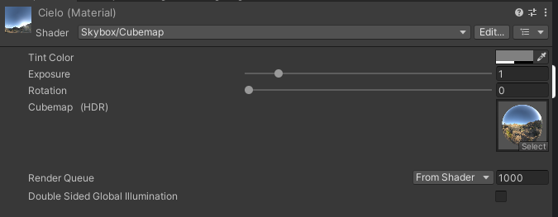
- Para finalizar cocinaremos TODA nuestra luz bakeada/pintada. Para ello iremos al panel de Ligthning/Scene y abajo del todo seleccionamos Generate y esperamos…

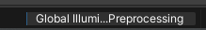

Post processing

- Tenemos que tener varias cosas en cuenta:
  - Activado en la cámara el postpo
  - Tener claro los layers en los que aplica en postpo
  - Dos tipos volumes(objeto donde cargamos los perfiles de post):
    - Global
    - Box(recordad el Blend Distance para hacer una transición entre perfiles)
- Efectos de postpo:

Bloom | Aumentamos la intensidad o el fulgor de las luces.  Valores interesantes son: Intensidad, tint, lens dirt (efecto gafa manchada) y threshold para compensar la intensidad.
Channel Mixer | Nos permite jugar con la influencia de cada color en la escena. Preferiblemente para volúmenes locales.
Color Adjustment | Jugamos con la saturación, contraste y exposición de los colores.
Color Lookup | Aplicamos el patrón de color de una textura a la escena.
Color Curves | Modificamos la totalidad del color o de un color concreto en la escena. Para editarlo tenemos que ir a Override, click derecho y añadir keys en la curva
Lift Gamma Gain | Cambiar tonos oscuros, tonos medios y tonos destacados.
Shadows Midtones Highlights | Igual que el anterior pero para las sombras(ojo al consumo/rendimiento)
Split Toning | Cambiar directamente la tintura de luces y sombras.
Tonemapping | Cambiando a ACES conseguimos un tono más cinematográfico
White Balance | Nos permite jugar con la “temperatura” de la escena
Chromatic Aberration | Añade filtro de distorsión de cámara y de color.  Ref: Velocidad o recibir impacto.
Depth of Field | Profundidad de campo/rango de visión. (Miopía).  Hay que activarlo desde Mode:Gaussian o Bokeh
Film grain | Efecto de granulado en la lente.  Hay diferentes tipos. Jugad con la intensidad
Lens distortion | Añadimos efecto de distorsión o espejo a la lente/cámara
Motion blur | Añade efecto de velocidad o distorsión cuando movemos la cámara. Hay que activar el Quality y jugar con la intensidad.
Panini | Ojo de pez, sensación de perspectiva en ciertos ángulos
Vignette | Efecto viñeta en la cámara. Lo podemos configurar en base a su color, intensidad y smoothness. Recibir impacto.

Código del Postpo

- Creamos un objeto vacío con nombre “ControladorPostPo” y lo reseteamos en la escena (transform).
- Creamos un Script, ControladorPostPo, y lo asignamos al objeto anterior.
- Importamos las cabeceras necesarias para editar postPo por código:
  - using UnityEngine.Rendering;
  - using UnityEngine.Rendering.Universal;

- Código:
using System.Collections;
using System.Collections.Generic;
using Unity.VisualScripting;
using UnityEngine;
using UnityEngine.Rendering;
using UnityEngine.Rendering.Universal;

public class ControladorPostPo : MonoBehaviour
{
//Creamos una variable para almacenar el Volumen
[SerializeField]
private Volume miPerfilPostPo;
//Creamos una variable para almacenar el Bloom
[SerializeField]
private Bloom miBloom;
//Variables para el tratamiento de Vignette y Chromatic Aberration //(para efecto Daño)
[SerializeField]
private Vignette miVignette;
[SerializeField]
private ChromaticAberration miChromatic;
//Variables para el tratamiento de Bloom
[Space, Header("Valore Bloom")]
public float intensidadMin=1f;
public float intensidadMax=10f;
public float duracionBloom = 1f;
public bool cicloBloom = true;

[Space, Header("Valores Vignette")]
public Color colorOrigen;
public Color colorDestino;
public float intensidadOrigen;
public float incrementoVignette = 0.2f;
public float duracionRecibirDanyo =1f;
[Space, Header("Valores Chromatic Aberration")]
public float intensidadChromatic;

private void Start()
{
miPerfilPostPo.profile.TryGet(out miChromatic);
miPerfilPostPo.profile.TryGet(out miVignette);
//Del volume guardamos el efecto Bloom en la variable correspondiente
miPerfilPostPo.profile.TryGet(out miBloom);
//Permitimos la escritura o edición de nuestro bloom
miBloom.intensity.overrideState = true;
//Empezamos con la corutine pasándole los parámetros a tener en cuenta
StartCoroutine(CambiaIntensidadBloom(intensidadMin,intensidadMax, duracionBloom));
}
private void Update()
{
if (Input.GetKeyDown(KeyCode.P))
{
StartCoroutine(recibirDolo(colorOrigen, colorDestino, miVignette.intensity.value, duracionRecibirDanyo));
}
}

//Corutine: Función dinámica que permite jugar con el código de una
//forma más versátil. Podemos introducir puntos de parada, retorno null etc...
IEnumerator CambiaIntensidadBloom(float origen, float final, float duracion)
{
//Variable para acumular el tiempo "real" transcurrido
float tiempoTranscurrido=0f;
//While es un bucle de 0 veces a N, siendo N las que toque
while (tiempoTranscurrido < duración) {
//Si NO se está reproduciendo salimos del bucle
if (!cicloBloom) yield break;
//Jugamos con la intensidad del bloom calculada
//Con Lerp podemos interpolar, ir, de un valor a otro
miBloom.intensity.value = Mathf.Lerp(origen, final,
tiempoTranscurrido/duración);
//Aumentamos el tiempo transcurrido
tiempoTranscurrido += Time.deltaTime;
//Esperamos
yield return null;
}
//Al final nos cercioramos de que ha llegado al final
//poniendo el valor del final
miBloom.intensity.value = final;
//Llamamos a la corutina de nuevo pero de forma inversa. Ahora el principio es el final...
StartCoroutine(CambiaIntensidadBloom(final,origen, duracion));
}

IEnumerator recibirDolo(Color colorOrigen, Color colorFinal, float origenVignette, float duracion)
{
//Variable para el tiempo transcurrido
float tiempoTranscurrido = 0f;

while(tiempoTranscurrido< duracion)
{
//Interpolamos de un color de origen a un color final usando Color.Lerp
miVignette.color.value = Color.Lerp(colorOrigen, colorFinal, tiempoTranscurrido / duracion);
//Cambiamos la intensidad del Vignette
miVignette.intensity.value = Mathf.Lerp(origenVignette, origenVignette + incrementoVignette,
tiempoTranscurrido / duración);
//Cambiamos la intensidad del Chromatic Aberration
miChromatic.intensity.value = Mathf.Lerp(0f, 1f, tiempoTranscurrido / duración);

//Aumentamos el tiempo transcurrido
tiempoTranscurrido += Time.deltaTime;

//Esperamos
yield return null;

}
//Ponemos los valores finales, por si acaso
miVignette.color.value = colorFinal;
miChromatic.intensity.value = 0f;
}

}

